
學習延伸活動設計：吳伯玲

ねこのおふろや
貓咪澡堂
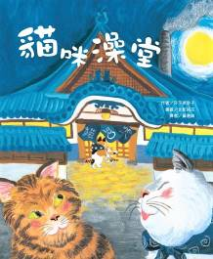
作者／日下美奈子 繪者／北村裕花 譯者／黃惠綺

一分鐘讀故事
在人們都進入夢鄉的午夜時分，貓咪澡堂悄悄的開張了。
守護這間貓咪澡堂的是貓森和貓原兩姊妹，沒有人知道她們幾歲了。
進澡堂時須遵守一些規則：
★禁止貓咪以外的動物進入。
★進入澡堂後請將爪子收起來
★進入浴池前請先將身體洗乾淨。
★不方便的時候，請借用彼此的手互相幫忙……

隨身物品放竹籃子裡。沒帶毛巾沒關係，貓原小姐會借給你。進入浴池前，可以自由的使用牆壁磨磨爪子。準備好了就可以進去浴池了！
今天浴池裡也有好多貓咪。澡堂裡有各式各樣的浴池，有純白浴池、黑漆漆浴池、蓬鬆鬆浴池、跳臺浴池、木天蓼浴池……還有各種貼心的服務……
家貓若受不了主人的任性、流浪貓的生活感到疲憊的時候，請再過來澡堂放鬆一下吧！
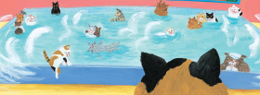
延伸活動
活動一：閱讀小達人
請小朋友看看繪本內容，試著回答下面問題：
Q1：在人們都進入夢鄉的午夜時分，什麼樣的商店悄悄開張了？（澡堂）
門口的暖簾上有著什麼字眼？（貓湯）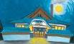
Q2：是誰一直守護著這間貓咪澡堂？（貓森和貓原兩姊妹）澡堂內的氣氛如何？
泡澡費用是如何計算的呢？（大人100喵元，小孩50喵元） 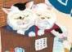
Q3：進澡堂時須要遵守哪些規則呢？貓咪們的反應如何？
（禁止貓咪以外的動物進入。進入澡堂後請將爪子收起來。進入浴池前請先將身體洗乾淨。不方便的時候，請借用彼此的手互相幫忙……）
Q4：進入浴池前，貓咪們可以自由的使用牆壁做什麼事？（磨磨爪子。）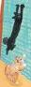
Q5：澡堂裡有哪些各式各樣的浴池呢？（純白浴池、黑漆漆浴池、蓬鬆鬆浴池、跳臺浴
池、木天蓼浴池……）
Q6：在眾多浴池中，最有「貓氣」的是哪一種浴池呢？（木天蓼浴池）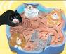
Q7：泡澡除了放鬆身心外，書中還有提到什麼樂趣呢？（可以一起閒聊）
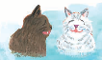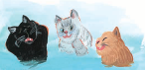
Q8：泡完澡後最期待的服務是什麼？（喝上一瓶又冰又涼的牛奶。）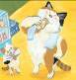
Q9：最後一項按摩服務是由哪一位達人來替貓咪們服務？（貓原小姐）
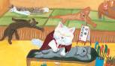
活動二：認識澡堂
小朋友，你對繪本中提及的「澡堂」認識有多少呢？看看以下網站的介紹，也可以把你查到有關澡堂的相關知識寫或畫出來唷！
參考答案
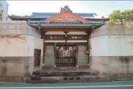
日本澡堂的歷史與文化
「錢湯」（公共澡堂）散布於日本各地，其歷史可追溯至平安時代。江戶（現在的東京）最早的澡堂據說建於1591年，並逐漸受到民眾喜愛。二戰後，由於許多住宅沒有洗澡設備，澡堂文化開始蓬勃發展，到了1968年，全日本的澡堂數量超過了18,000間。與溫泉不同，一般澡堂不會使用自然湧泉來供應池水。人們前往澡堂是為了與當地居民交流，或是因家裡入浴設施較為簡陋而到澡堂享受入浴時光。

澡堂最大的特徵，就是會有許多當地各年齡層的居民前來泡澡。透過居住在附近的人們在浴池裡的談話都能夠一窺當地的民情文化。與人們相並在浴池泡澡，或是在更衣室裡的悠閒的互動，都是一種寶貴的經驗。從前，在澡堂裏有負責男湯、女湯，稱為「番頭」的工作人員。不過現在，番頭式的澡堂逐漸減少，多半改為在入口櫃檯支付入浴費的制度，有在販賣機購買入浴券後交給櫃臺的方式，也有直接在櫃檯支付入浴費的方式。

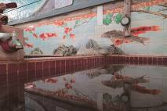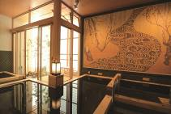
呈現時代懷舊感的帝國湯 設計感十足的御谷湯
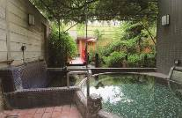
許多澡池可選擇的千代乃湯
資料來源：https://wattention.com/tw/stephanie-crohin/
https://matcha-jp.com/tw/2534
https://wattention.com/tw/bathculture-1/

活動三：澡堂注意事項
小朋友，你知道進入日本澡堂裡需要注意哪些事項才符合禮儀呢？一起來看看下面的提醒事項，跟你和家人在台灣泡湯時一樣嗎？
日本澡堂的注意事項
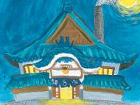
行前準備
前往澡堂其實僅需一條小毛巾，不過由於大多數的澡堂沒有放置洗髮精與肥皂，建議將慣用的盥洗備品放入小包包或籃子內並帶至澡堂，同時別忘了攜帶入浴後換穿的乾淨衣物。
入浴前須知
進入澡堂時請脫鞋並放入鞋櫃內。請向櫃臺人員或至自動販賣機購買門票。如欲購買毛巾或肥皂，請洽詢工作人員。別忘記確認門簾上所註明的男女性別，門簾顏色通常區分成男藍女紅。
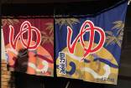
入浴禮儀
為了不弄髒浴池，女性基本上需要先卸妝。依性別分別進入更衣室後即可脫下衣物，衣物請放在寄物櫃中。帶著毛巾（及盥洗備品）進入浴室後，拿取矮凳與水勺，坐在水龍頭前洗澡。進入大家泡湯的浴池前，請一定要先沖洗乾淨身體。進入浴池時切勿將毛巾浸泡於水中，請將毛巾置於您的頭上或是浴槽旁邊，慢慢體驗各種浴池。
盡情享受泡湯樂趣後，請再次沖洗身體。進入更衣室前記得先用毛巾盡可能擦乾身體。進入更衣室後，再用另一條毛巾將全身拭乾。最後，不妨在休息室喝杯冷飲（或冰牛奶）並沉浸在溫暖的餘韻之中，為澡堂體驗畫下完美的句點。
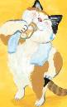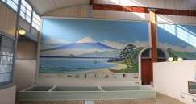
資料來源：
https://www.gotokyo.org/tc/story/guide/japanese-bathing-culture-uncovered-a-guide-to-sento/index.html
https://livejapan.com/zh-tw/article-a0000268/

活動四：動物怎麼洗澡呢？
動物和人一樣也需要清潔身體，牠們不像人類一樣會泡澡或淋浴。各種動物的洗澡習慣都不相同，究竟動物會怎麼洗澡呢？
用唾液來洗澡
貓咪會不時伸出舌頭，輕輕的舔爪子，然後用爪子洗臉，用濕爪子抓耳朵，用舌頭舔身體。事實上，這是一隻貓在做「口水浴」，也就是用唾液替自己洗澡。
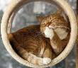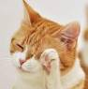
刺蝟也通常是用唾液洗澡。不僅如此，牠們還機智的在清洗前咀嚼薄荷、香草或發酵水果，然後將唾液塗抹在脊椎上，以防治寄生蟲。
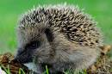
自然浴
許多動物除了利用自身優勢外，還會合理利用風、雪、草、樹葉等來清潔身體。例如野馬會站在大風裡，讓風吹掉自己身上的泥土和雜草。
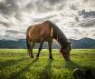
泥浴
泥對許多動物來說是極佳的清潔劑，特別是對於大象、犀牛等巨型動物來說，大象和犀牛的皮膚上有許多褶皺。這些皺褶之間的皮膚細嫩，它們在河裡沖過水之後，皮膚之間的褶皺會完全暴露出來，容易被昆蟲叮咬和攻擊。所以在洗完舒服的水浴後，大象和犀牛會在泥巴裡打滾，再進行一個泥浴。
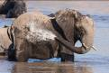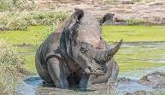

資料參考網站：https://www.17getfun.com/net/dome/176/3614473
https://k.sina.cn/article_1883131824_703e4fb000100xhjq.html?from=science
https://www2.nchu.edu.tw/news-detail/id/2253

活動五：如果我是澡堂設計師
小朋友，你喜歡本書中貓咪澡堂的設計嗎？如果由你設計澡堂中的空間與泡湯池，你會如何設計呢？
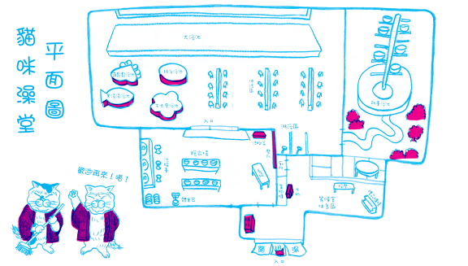

我設計的澡堂平面圖

活動六： 跟家人(或好朋友)一起聊的事
說說你和家人(或好朋友)在一起泡澡時，會聊些什麼事或話題呢？請將它寫或畫出來。


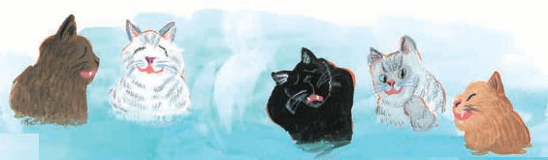

活動七： 跟好朋友一起做的事
說說你和好朋友在一起時，常做些什麼事或活動呢？請寫或畫出來。

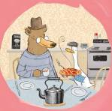

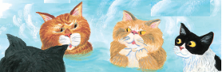

活動七：小小觀察家
小朋友，閱讀完《貓咪澡堂》之後，請你觀察封底上的各小圖，說說它們各出現在書中的什麼地方？用途各是什麼呢？

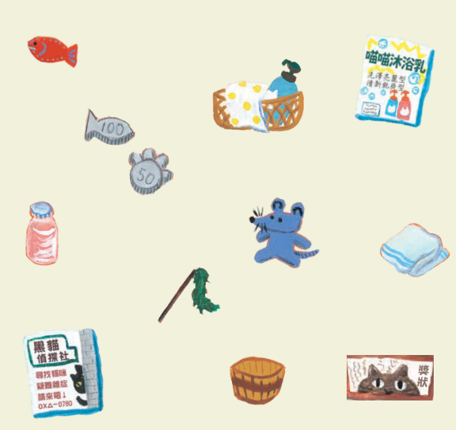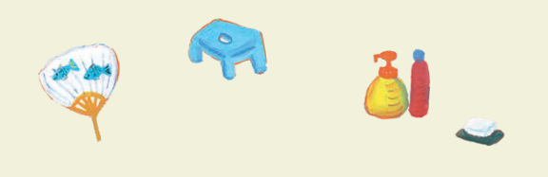

活動八：貓咪澡堂守則
小朋友，閱讀完《貓咪澡堂》之後，請你回想一下故事情節，扉頁中的小圖各是代表該遵守什麼規則呢？請畫線連到正確的文字上。

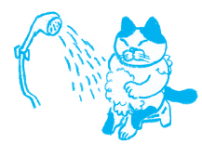 | ●進入澡堂時  請將爪子收起來
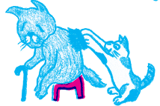 | ●進入浴池前，  先將身體洗乾淨
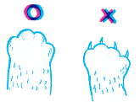 | ●不方便的時候，  請互相幫忙
  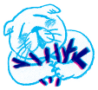 | ●游泳或是跳水  要注意安全
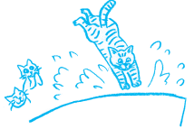 | ●木天蓼請適量服用

活動九：與「澡堂」有關的繪本
小朋友，說說看你曾聽過哪些故事與「澡堂」有關呢？如果你要跟好朋友分享，你會怎麼描述這個故事呢？
我聽過跟澡堂有關的故事有：＿＿＿＿＿＿＿＿＿＿＿＿＿＿

＿＿＿＿＿＿＿＿＿＿＿＿＿＿＿＿＿＿＿＿＿＿＿＿＿＿＿

它內容是說＿＿＿＿＿＿＿＿＿＿＿＿＿＿＿＿＿＿＿＿＿＿

＿＿＿＿＿＿＿＿＿＿＿＿＿＿＿＿＿＿＿＿＿＿＿＿＿＿＿

這喜歡這故事是因為＿＿＿＿＿＿＿＿＿＿＿＿＿＿＿＿＿＿

＿＿＿＿＿＿＿＿＿＿＿＿＿＿＿＿＿＿＿＿＿＿＿＿＿＿＿
以下書封供參考
